8 клас
Тема: Внутрішня енергія та
способи її зміни.
Очікувані результати:
Після цього заняття учні зможуть
- Пояснювати поняття «внутрішня енергія», «кількість теплоти», «теплопередача», «робота»;
- з’ясовувати, коли змінюється внутрішня енергія;
- розрізняти внутрішню і механічну енергію;
- пояснювати, якими способами можна змінити внутрішню енергію тіла

Основні поняття:
- Внутрішня енергія
- Кількість теплоти
- Робота
- Теплопередача
- Кінетична і потенціальна енергія

Обладнання:
Підручник «Фізика 8», автор Бар’яхтар В.Г. Збірник задач «Фізика 8»,автор Ненашев І.Ю., ребуси (слайд), проектор, екран,дошка, пробірка,вода, пробка, папір, термометр, свинцева кулька, свинцева пластинка.
Регламент уроку
- Вступна частина - до 5-7 хв.
- Основна частина - до 30-32 хв.
- Підсумкова частина - до 10 хв.

Хто наважиться стверджувати,
що ми знаємо все, що може бути пізнано?
Г.Галілей
Хід уроку
І.Вступна частина
Учням пропонується фізичний диктант із взаємоперевіркою.
Кожна правильна відповідь оцінюється 1 балом.

1)Фізичний диктант:
- Стан теплової рівноваги характеризує…(температура)
- Температура-це міра…(середньої кінетичної енергії руху частинок)
- Хаотичний рух частинок тіла називається...(тепловим рухом)
- Тверді тіла, рідини і гази під час нагрівання зазвичай…(розширюються)
- Коли тіло охолоджується, то відстань між його частинами..(зменшується)
Бали учні заносять у картку самооцінювання (додаток №1).

2)Розгадування ребусів до слів «Кельвін», «Цельсій» (додаток №2).
3)Вправа «ЗУСТРІЧ ІЗ СЛУЖНИЦЯМИ» (слайд)
Є в мене шість служниць
Моторних , вдалих,
І все, що бачу я навколо,
Усе від них я знаю.
Вони на запит мій
Будь-коли допоможуть
І звуть їх: Як і Чому,
Хто, Що, Коли і Де.
Р.Кінлінг
Ці слуги завітали сьогодні до нас:
Як вимірювати температуру власного тіла?
Чому неможливо точно оцінити температуру тіла за допомогою відчуттів?
Хто швидше назве види термометрів?
Що таке температура?
Коли ми знімаємо покази термометра, то визначаємо температуру тіла чи температуру самого тіла?
Де використовуються металеві термометри?
4)Зачитування сенканів:
Наприклад:
- Термометр
Рідинний, металевий
Визначає , показує, допомагає.
Показує власну температуру
Прилад

- Енергія
Механічна, внутрішня.
Зберігається, перетворюється, використовується.
Якщо тіло (або система тіл) може виконати механічну роботу, то кажуть, що воно має енергію.
Величина

З метою мотивації навчальної діяльності вчитель пропонує спостерігати за дослідом і дати відповідь на запитання.
Дослід: налийте в пробірку небагато води і виміряйте її температуру. Закрийте пробірку пробкою, обгорніть пробірку папером і енергійно збовтуйте воду в пробірці 30-40 с. Відкрийте пробірку і знову виміряйте температуру.
Запитання:
- Чи змінилася температура води?
- Чому температура води змінилася?
- Хто це може пояснити з точки зору молекулярної теорії?
Після відповідей учнів вчитель оголошує тему уроку та його очікувані результати. З метою створення мотивації в учнів, вчитель пропонує пригадати те, що вони вже знають про енергію, про що хотіли б дізнатися більше і пропонує учням заповнити перший стовпчик таблиці «З-Х-Д»(додаток №3).
Ця робота має зайняти 3 хв.

ІІ. Основна частина
Продовжуючи вивчення матеріалу, вчитель демонструє дослід із свинцевою кулею і пропонує дати відповідь на запитання:
- Які перетворення енергії відбуваються?
- Куля вдарилась і зупинилась і відносно плити в цей момент повна механічна енергія дорівнює 0. Чи означає це, що енергія, яку мала куля до цього, безслідно зникла?
- Які зміни відбулися із кулею і плитою?
Вчитель пропонує учням ознайомитися з новим матеріалом за підручником §3(п.1), продовжуючи заповнення таблиці «З-Х-Д» (додаток №3)(до 5хв).
Потім учні обґрунтовують залежність внутрішньої енергії від температури і агрегатного стану речовини. Наводять приклади. Формулюють відмінності.
Вчитель: Уявіть собі, що ви дуже змерзли в руки. Запропонуйте способи, як швидко їх зігріти (учні пропонують: потерти долоні одна об одну; притулити до теплої батареї; подути на них теплим повітрям тощо…)
Спробуємо разом пояснити з точки зору молекулярної теорії дослід, що виконали під час мотивації (учні пояснюють).
Внутрішню енергію тіла можна збільшити, виконуючи над ним роботу.
Підтвердженням цього є численні спостереження і досліди. Наводимо приклади, аналізуємо і обмінюємось думками(до 5хв).

Вчитель пропонує дізнатись самостійно про інший спосіб зміни внутрішньої енергії, працюючи з наступною частиною тексту (§4,п.1) із застосуванням методу опорних слів. Учні об’єднуються в пари і, читаючи текст, виписують з нього по одному – два ключових слова до кожної ідеї тексту. Далі учні мають стисло переказати одне одному зміст прочитаного, користуючись записами (до 7хв).
Опорні слова (приклад):
- Теплопередача (теплообмін)
- Кількість теплоти
- Джоуль
- Теплова рівновага
Після опрацювання цієї частини тексту проводиться вправа «СКЛАДАНКА»
На стікерах записати літери слова «внутрішнє». Літери розмістити хаотично на дошці. Учні повинні скласти слово з даних літер, а потім, відповідати на запитання, що записані на зворотній стороні стікера, обговорити це слово (по черзі виходять учні й відповідають на запитання)(до 10хв).
Запитання:
- Як зміниться внутрішня енергія цеглини, якщо її занурити в гарячу воду?
- Чи може тіло мати внутрішню енергію, але не мати при цьому механічної енергії?
- Доки лід плавиться, його температура не змінюється. Чи змінюється його внутрішня енергія?
- Наведіть приклади теплопередачі.
- Наведіть приклади зміни внутрішньої енергії тіла внаслідок виконання роботи.
- Чому нагрівається металевий дріт, якщо його декілька разів зігнути і розігнути?
- Що таке внутрішня енергія?
- Які є способи зміни внутрішньої енергії?
- Якщо головку сірника терти об коробку, сірник запалюється. Чому?

ІІІ. Підсумкова частина
Підводячи підсумки уроку, вчитель пропонує учням у парах обговорити і закінчити заповнення таблиці «З-Х-Д» (додаток №3).
Потім учні подають картки самооцінювання вчителю, які вони заповнювали впродовж уроку.
Здійснюється оцінювання роботи учнів під час уроку.

Наприкінці учням пропонується дати відповідь на запитання:
З якими кольорами веселки асоціюється сьогоднішній урок? Чому?

Домашнє завдання
- Опрацювати§3,4 підручника, вправа №3,4.
- Додатково. Дослідницьке завдання: працюючи, ви витрачаєте вашу внутрішню енергію. Оцініть свої енергетичні витрати за добу та з’ясуйте, чим ви їх поповните (орієнтовні витрати енергії за 1 год на 1 кг маси людини):
- виконання уроків – 6 кДж
- зарядка – 16 кДж
- лежання – 4 кДж
- плавання – 30 кДж
- уві сні – 4 кДж
- ходьба – 15 кДж
Невитрачена енергія запасається у жировому шарі.

Додаток №1

№ | Види роботи на уроці | Бали
1 | Фізичний диктант (5)
2 | Розгадування ребусів (1)
3 | Вправа «Зустріч із служницями» (3)
4 | Демонстрація досліду з постановкою проблемного запитання (1)
5 | Вправа «Складанка» (2)
6 | Загальна сума
Картка самооцінювання

Додаток №2
Розгадування ребусів

Кельвін | 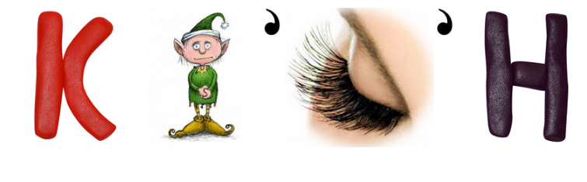
Кельвін | 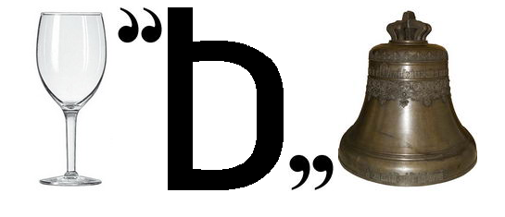
Цельсій | 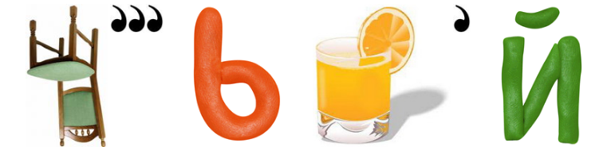
Цельсій | 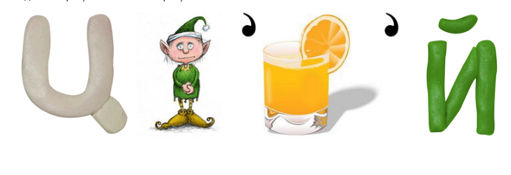

Додаток №3
«З» - Знаємо | «Х»-Хочемо дізнатися | «Д»- Дізналися
Що таке енергія?  Потенціальна енергія  Кінетична енергія  Одиниці енергії  Формули для обчислення потенціальної і кінетичної енергії  Повна механічна енергія  Закон збереження і перетворення енергії | Внутрішня енергія  Коли змінюється внутрішня енергія?  Яким способом можна змінити внутрішню енергію?  Кількість теплоти

«З» - Знаємо | «Х»-Хочемо дізнатися | «Д»- Дізналися
Що таке енергія?
Потенціальна енергія
Кінетична енергія
Одиниці енергії
Формули для обчислення потенціальної і кінетичної енергії
Повна механічна енергія
Закон збереження і перетворення енергії
«З» - Знаємо | «Х» - Хочемо дізнатися | «Д»- Дізналися
Що таке енергія?  Потенціальна енергія  Кінетична енергія  Одиниці енергії  Формули для обчислення потенціальної і кінетичної енергії  Повна механічна енергія  Закон збереження і перетворення енергії | Внутрішня енергія  Коли змінюється внутрішня енергія?  Яким способом можна змінити внутрішню енергію?  Кількість теплоти | Що таке внутрішня енергія?  Про способи зміни внутрішньої енергії.  Кількість теплоти-фізична величина, яку позначають символом Q  Внутрішня енергія може збільшуватися і зменшуватися

